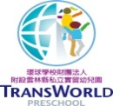

**環球科技大學附設雲林縣私立實習幼兒園**

109學年度第一學期教學主題『童話世界』概念網

